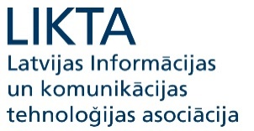

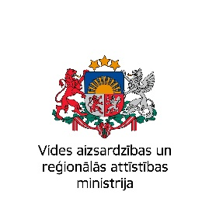


E-prasmju nedēļa 2017 Krāslavas novada centrālajā bibliotēkā
Latvijas Informācijas un komunikācijas tehnoloģijas asociācija (LIKTA) sadarbībā ar Vides aizsardzības un reģionālās attīstības ministriju (VARAM) un nacionālajiem partneriem 2017.gadā no 27. marta līdz 2.aprīlim rīko gadskārtējo E-prasmju nedēļu Latvijā.
Latvijā E-prasmju nedēļa notiek jau astoto reizi. Šogad tā norisinās no 27.marta līdz 2.aprīlim, un to koordinē Vides aizsardzības un reģionālās attīstības ministrija (VARAM) un Latvijas Informācijas un komunikācijas tehnoloģijas asociācija (LIKTA). Nedēļas organizēšanā iesaistījušies arī partneri no IKT nozares uzņēmumiem, valsts pārvaldes un nevalstiskā sektora.
E-prasmju nedēļas norise Latvijā ir daļa no Eiropas kampaņu e-Skills for Jobs 2017 un Get Online week 2017 aktivitātēm. Tās mērķis ir veicināt visas sabiedrības diskusiju par digitālo prasmju nozīmi, iepazīstināt ar jaunākajām digitālo prasmju apmācības programmām un rīkiem, kā arī e-pakalpojumiem.
2017. gada E-prasmju nedēļa paredz šādas galvenās tēmas:
- Kiberdrošība: kā droši izmantot internetu un digitālos rīkus, pasargāt savu digitālo identitāti un datus;
- E-Pakalpojumi: aicinām iepazīt un apgūt jaunākos e-pakalpojumus, tai skaitā mobilos risinājumus;
- E-prasmes nodarbinātībai un uzņēmējdarbībai.
Krāslavas novada centrālā bibliotēka piedalīsies E-prasmju nedēļā 2017 un organizēs šekojošos pasākumus bibliotēkā - Dīķu ielā 5, Krāslavā:
Nr. | Datums, laiks, vieta | Pasākuma nosaukums | Konsultants, organizētājs | Mērķaudi- torija
1. | 2017.g. 27.marts  no plkst.11.00 līdz plkst.18.00  Lasītavā (2.st.) | Individuālās konsultācijas „Gribu zināt!” | Ināra Pauliņa  Krāslavas novada centrālā bibliotēka | Visi interesenti
2. | 2017.g. 28.marts  no plkst.11.00 līdz plkst.18.00  Bērnu literatūras nodaļā (3.st.) | “Mana brīvība sociālajos tīklos”(konsultācijas) | Žaneta Moiseja Krāslavas novada centrālā bibliotēka | Bērni, skolēni
3. | 2017.g. 29.marts  no plkst.11.00 līdz plkst.18.00  Lasītavā (2.st.) | „Digitālās kolekcijas Krāslavas novada centrālajā bibliotēkā”(konsultācijas) | Anna Bartuša  Krāslavas novada centrālā bibliotēka | Visi interesenti
4. | 2017.g. 30.marts  no plkst.11.00 līdz plkst.18.00  Lasītavā (2.st.) | „Krāslavas novada bibliotēku elektroniskais kopkatalogs” (konsultācijas) | Svetlana Ļaksa-Timinska  Krāslavas novada centrālā bibliotēka | Visi interesenti
5. | 2017.g. 31.marts  no plkst.11.00 līdz plkst.18.00  Lasītavā (2.st.) | „Autorizētās datu bāzes Krāslavas novada centrālajā bibliotēkā”(konsultācijas) | Anna Bartuša  Krāslavas novada centrālā bibliotēka | Visi interesenti
Aicinām piedalīties E-prasmju nedēļā 2017 Krāslavas novada centrālajā bibliotēkā!

